

濮阳市体育运动学校部门预算

- 1 -

濮阳市体育运动学校 2017 年部门预算

目 录

第一部分 濮阳市体育运动学校概况

第二部分 濮阳市体育运动学校 2017 年部门预算表

一、财政拨款收支总表

- 一般公共预算支出表
三、一般公共预算基本支出表

四、一般公共预算“三公”经费支出表

五、政府性基金预算支出表六、部门收支总表

七、部门收入总表

八、部门支出总表

第三部分 濮阳市体育运动学校 2017 年
部门预算情况说明

第四部分 名词解释

- 2 -



第一部分濮阳市体育运动学校概况

濮阳市体育运动学校2017年部门预算☞濮阳市体育运动学校概况

濮阳市体育运动学校是1988年经河南省政府批准成立的重点体育中等专业学校，事业单位全供单位，隶属濮阳市体育局。目前，体校是一个机构两块牌子：濮阳市体育运动学校与濮阳市业余体育运动学校。内设8个科室：办公室、教务科、训练科、学生科、保卫科、科研室、总务科、团委。事业编制77名，现实有在职人员69人，离退休20人。
濮阳市体育运动学校的主要职责和业务范围为：培养中专学历体育人才，促进体育事业发展；体育学科中专学历教育；市竞技体育比赛；体育后备人才输送和推荐。

- 3 -



第二部分濮阳市体育运动学校 2017 年部门预算表

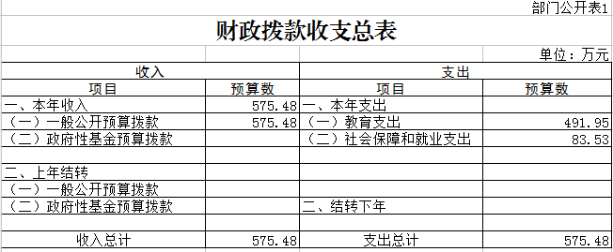

- 4 -

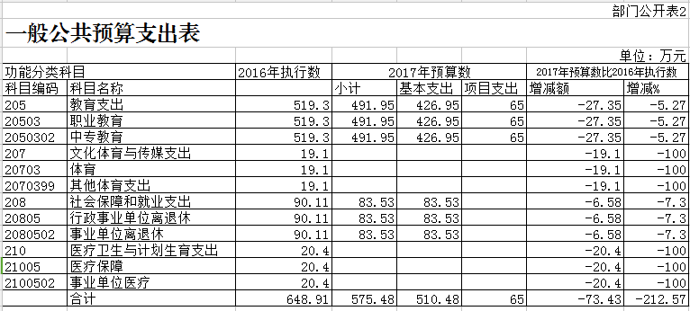

- 5 -

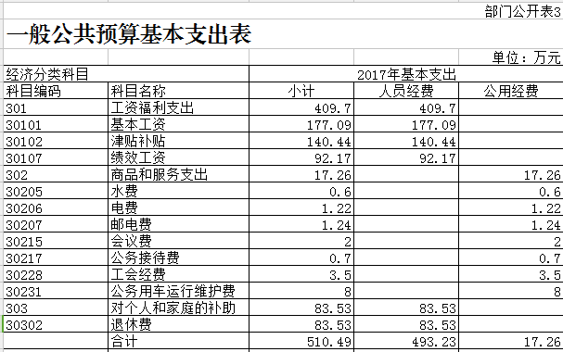

- 6 -
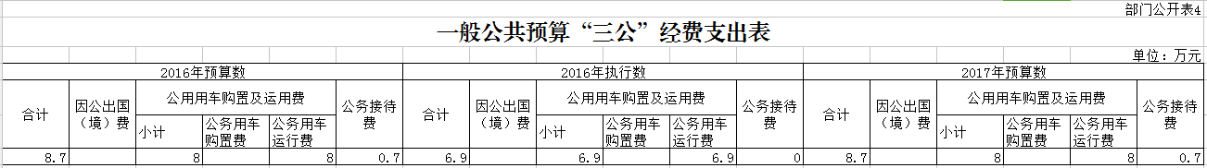

- 7 -
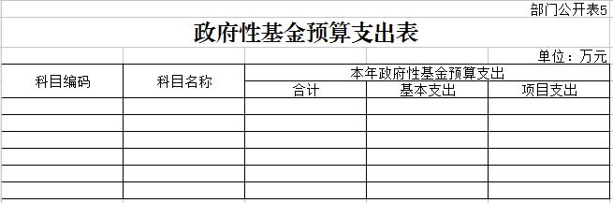

- 8 -
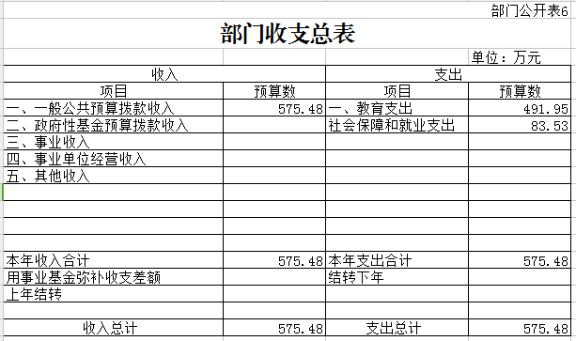

- 9 -
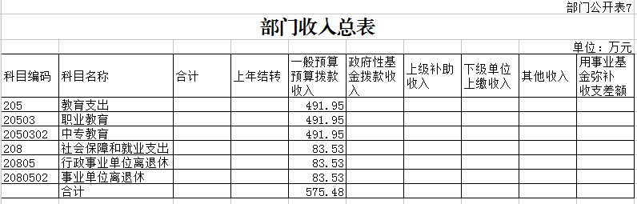

- 10 -
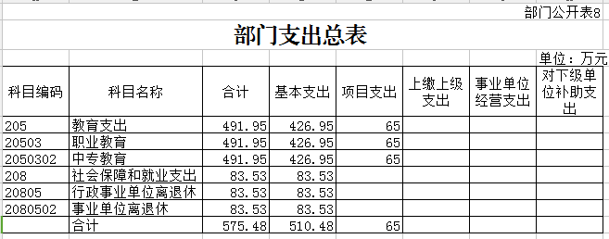

- 11 -


第三部分濮阳市体育运动学校 2017 年部门预算情况说明

濮阳市体育运动学校 2017 年部门预算☞情况说明

一、关于濮阳市体育运动学校 2017 年财政拨款收支预算情况的总体说明

濮阳市体育运动学校 2017 年财政拨款收支总预算 575.48万元。收入全部为一般公共预算拨款，无政府性基金预算拨款，包括：一般公共预算当年拨款收入 575.48 万元、无上年结转；支出包括：教育支出491.95万元、社会保障和就业支出83.53万元。

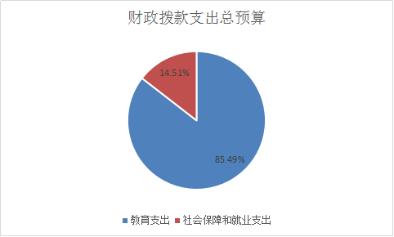

- 12 -

二、关于濮阳市体育运动学校 2017 年一般公共预算当年拨款情况说明

（一）一般公共预算当年拨款规模变化情况。
濮阳市体育运动学校 2017 年一般公共预算当年拨款 575.48万元,比 2016 年执行数减少73.43 万元，主要是教育支出中的人员经费支出减少。

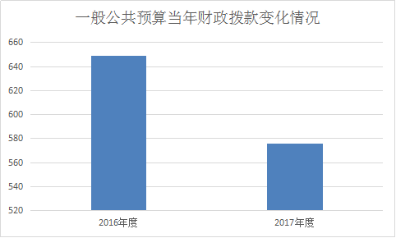

（二）一般公共预算当年拨款结构情况。

教育（类）支出 491.95 万元，占 85.49%；社会保障和就业（类）支出 83.53 万元，占 14.51%。

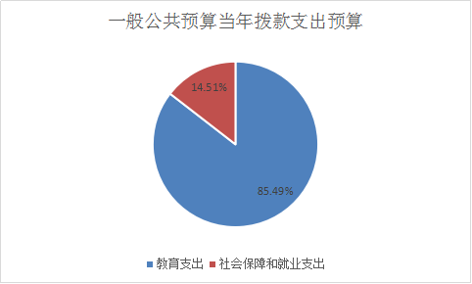

- 13 -

（三）一般公共预算当年拨款具体使用情况。

1.教育（类）职业教育（款）中专教育（项）2017 年预算数为 491.95 万元，比 2016 年执行数减少27.35 万元，减少5.27%。主要2016年人员经费有补发工资。
2.文化体育与传媒（类）体育（款）其他体育支出（项）2017年预算数为0万元，2016年执行数为19.1万元，减少100%。
- 社会保障和就业（类）行政事业单位离退休（款）事业单位离退休（项）2017 年预算数为83.53 万元，比 2016 年执行数减少6.58 万元，减少7.3%。
- 医疗卫生与计划生育（类）医疗保障（款）事业单位医疗（项）2017年预算数为0万元，2016年执行数为20.4万元，减少100%。

- 14 -

三、关于濮阳市体育运动学校 2017 年一般公共预算基本支出情况说明

濮阳市体育运动学校 2017 年一般公共预算基本支出 510.49 万元，其中：

人员经费 493.23 万元，主要包括：基本工资、津贴补贴、绩效工资、退休费；公用经费 17.26 万元，主要包括：水费、电费、邮电费、会议费、公务接待费、工会经费、公务用车运行维护费。

- 15 -

四、关于濮阳市体育运动学校 2017 年“三公”经费预算情况说明

濮阳市体育运动学校 2017 年“三公”经费预算数为 8.7万元，其中：公务用车购置及运行费 8万元，公务接待费 0.7 万元。2017 年“三公”经费预算比 2016 年执行数增加 1.8 万元，主要原因：2017年度各项比赛较多。

- 16 -

五、关于濮阳市体育运动学校 2017 年政府性基金预算支出情况的说明

濮阳市体育运动学校 2017 年没有使用政府性基金预算拨款安排的支出。

- 17 -

六、关于濮阳市体育运动学校 2017 年收支预算情况的总体说明

按照综合预算的原则，濮阳市体育运动学校所有收入和支出均纳入部门预算管理。收入包括：一般公共预算拨款收入。支出包括：一教育支出和社会保障和就业支出。濮阳市体育运动学校 2017 年收支总预算575.48 万元。

- 18 -

七、关于濮阳市体育运动学校 2017 年收入预算情况说明

濮阳市体育运动学校 2017 年收入预算 575.48 万元，均为一般公共预算拨款收入。

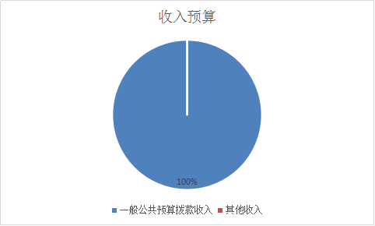

- 19 -

八、关于濮阳市体育运动学校 2017 年支出预算情况说明

濮阳市体育运动学校 2017 年支出预算 575.48 万元，其中：基本支出 510.48 万元，占 88.7%；项目支出 65 万元，占 11.3%。

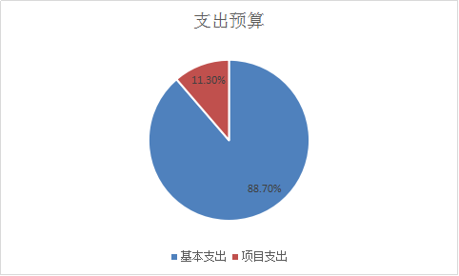

- 20 -



第四部分

名词解释

濮阳市体育运动学校2017年部门预算☞名词解释

（一）一般公共预算拨款收入：指中央财政当年拨付的资

金。
（二）事业收入：指事业单位开展专业业务活动及辅助活

动所取得的收入。如中国财政杂志社的刊物发行收入，中国注

册会计师协会、中国资产评估协会、中国国债协会、中国会计

学会收取的会费收入等。

（三）事业单位经营收入：指事业单位在专业业务活动及

其辅助活动之外开展非独立核算经营活动取得的收入。如：中

国财政杂志社广告收入等。

（四）其他收入：指除上述“一般公共预算拨款收入”、“事

业收入”、“事业单位经营收入”等以外的收入。主要是按规定

动用的售房收入、存款利息收入等。

（五）用事业基金弥补收支差额：指事业单位在预计用当

年的“一般公共预算拨款收入”、“事业收入”、“事业单位经营

收入”、“其他收入”不足以安排当年支出的情况下，使用以前

年度积累的事业基金（事业单位当年收支相抵后按国家规定提

取、用于弥补以后年度收支差额的基金）弥补本年度收支缺口

的资金。

（六）上年结转：指以前年度尚未完成、结转到本年仍按

原规定用途继续使用的资金。

- 21 -

（七）一般公共服务（类）财政事务（款）行政运行（项）：

指财政部行政单位及参照公务员法管理的事业单位（包括部本

级、驻各地财政监察专员办、国库支付中心、世界银行贷款项

目评估中心、关税政策研究中心、干部教育中心、财政票据监

管中心，下同）用于保障机构正常运行、开展日常工作的基本

支出。
（八）一般公共服务（类）财政事务（款）一般行政管理

事务（项）：指财政部行政单位及参照公务员法管理的事业单

位开展财政立法、决算编审、资产产权管理等未单独设置项级

科目的专门性财政管理工作的项目支出。

（九）一般公共服务（类）财政事务（款）机关服务（项）：

指机关服务中心为部机关提供文件印制、办公楼日常维修维护

等后勤保障服务的支出。

（十）一般公共服务（类）财政事务（款）预算改革业务

（项）：指财政部开展预算改革、研究制定相关政策的项目支

出。
（十一）一般公共服务（类）财政事务（款）财政国库业

务（项）：指财政部用于财政国库集中收付业务方面的项目支

出。
（十二）一般公共服务（类）财政事务（款）财政监察（项）：

指驻各地财政监察专员办开展财政预算监管等业务工作的项

目支出。

- 22 -

（十三）一般公共服务（类）财政事务（款）信息化建设

（项）：指财政部用于业务软件开发、硬件购置、系统升级等

信息化建设方面的项目支出。

（十四）一般公共服务（类）财政事务（款）事业运行（项）：

指信息网络中心、中国会计学会、中国注册会计师协会、中国

国债协会、会计资格评价中心、中国财政杂志社、全国预算与

会计研究会、预算评审中心、中国资产评估协会、中华会计函

授学校、会计准则委员会、中国财政科学研究院下属的中国财

政学会和中国珠算心算协会用于保障机构正常运行、开展日常

工作的基本支出。

（十五）一般公共服务（类）财政事务（款）其他财政事

务支出（项）：指财政部除上述项目外，开展其他财政事务方

面专门性工作任务的项目支出，如中国注册会计师协会组织全

国注册会计师考试的支出等。

（十六）一般公共服务（类）纪检监察事务（款）派驻派

出机构（项）：指中央纪委驻财政部纪检组开展工作的专项业

务支出。

（十七）外交（类）国际组织（款）国际组织会费（项）：

指以我国政府或财政部名义参加国际组织，按国际组织规定缴

纳的会费。

（十八）外交（类）国际组织（款）国际组织捐赠（项）：

指以我国政府或财政部名义，向国际组织的认捐、救灾、馈赠

- 23 -

等支出。

（十九）外交（类）国际组织（款）国际组织股金及基金

（项）：指以我国政府或财政部名义参加国际组织，按章程或

协定规定缴纳的股金或基金。

（二十）外交（类）对外合作与交流（款）在华国际会议

（项）：指经国务院批准或由外交部、财政部同意在华召开的

国际会议的支出。

（二十一）外交（类）对外合作与交流（款）其他对外合

作与交流支出（项）：指以我国政府或财政部名义参加多边和

双边对外财经交流活动的支出。

（二十二）教育（类）进修及培训（款）干部教育（项）：

指北京国家会计学院、上海国家会计学院、厦门国家会计学院

开展注册会计师、总会计师后续教育及培训等方面的支出。

（二十三）教育（类）进修及培训（款）培训支出（项）：

指为配合财政业务工作开展，干部教育中心对相关财政财务工

作人员进行培训的支出。

（二十四）科学技术（类）社会科学（款）社会科学研究

（项）：指中国财政科学研究院用于自身运转及研究生教育的

支出。

（二十五）科学技术（类）社会科学（款）其他社会科学

支出（项）：指中国财政科学研究院用于科研、房屋租赁等项

- 24 -

目的支出。

（二十六）文化体育与传媒（类）文化（款）文化创作与

保护（项）：指中国财政科学研究院下属的中国珠算心算协会

用于国家级非物质文化遗产珠算保护项目的支出。

（二十七）文化体育与传媒（类）文物（款）博物馆（项）：

指中国财税博物馆开展文物保护、公益展出等方面的支出。

（二十八）文化体育与传媒（类）新闻出版广播影视（款）

出版发行（项）：指中国财政杂志社用自身的事业收入和经营

收入安排的支出。

（二十九）文化体育与传媒（类）其他文化体育与传媒支

出（款）文化产业发展专项支出（项）：指安排给改制文化单

位用于文化产业发展的支出。

（三十）社会保障和就业（类）行政事业单位离退休（款）

归口管理的行政单位离退休（项）：指离退休干部局统一管理

的部机关离退休人员的支出，以及驻各地财政监察专员办离退

休人员的支出。

（三十一）社会保障和就业（类）行政事业单位离退休（款）

离退休人员管理机构（项）：指为离退休人员提供管理服务的

离退休干部局的支出。

（三十二）农林水（类）农业综合开发（款）机构运行（项）：

指国家农业综合开发评审中心用于保障机构正常运行、开展日

- 25 -

常工作的基本支出。

（三十三）农林水（类）农业综合开发（款）其他农业综

合开发支出（项）：指国家农业综合开发办公室、国家农业综

合开发评审中心的项目支出。

（三十四）住房保障（类）住房改革支出（款）住房公积

金（项）：指按照《住房公积金管理条例》的规定，由单位及

其在职职工缴存的长期住房储金。该项政策始于上世纪九十年

代中期，在全国机关、企事业单位在职职工中普遍实施，缴存

比例最低不低于 5%，最高不超过 12%，缴存基数为职工本人上

年工资，目前已实施约 20 年时间。行政单位缴存基数包括国

家统一规定的公务员职务工资、级别工资、机关工人岗位工资

和技术等级（职务）工资、年终一次性奖金、特殊岗位津贴、

艰苦边远地区津贴，规范后发放的工作性津贴、生活性补贴等；

事业单位缴存基数包括国家统一规定的岗位工资、薪级工资、

绩效工资、艰苦边远地区津贴、特殊岗位津贴等。

（三十五）住房保障（类）住房改革支出（款）提租补贴

（项）：指经国务院批准，于 2000 年开始针对在京中央单位公

有住房租金标准提高发放的补贴，中央在京单位按照在编职工

人数和离退休人数以及相应职级的补贴标准确定，人均月补贴

90 元。

（三十六）住房保障（类）住房改革支出（款）购房补贴

- 26 -

（项）：指根据《国务院关于进一步深化城镇住房制度改革加快住房建设的通知》（国发[1998]23 号）的规定，从 1998 年下半年停止实物分房后，房价收入比超过 4 倍以上地区对无房和住房未达标职工发放的住房货币化改革补贴资金。中央行政事业单位从 2000 年开始发放购房补贴资金，地方行政事业单位从 1999 年陆续开始发放购房补贴资金，企业根据本单位情况自行确定。在京中央单位按照《中共中央办公厅 国务院办公厅转发建设部等单位<关于完善在京中央和国家机关住房制度的若干意见>的通知》（厅字[2005]8 号）规定的标准执行，京外中央单位按照所在地人民政府住房分配货币化改革的政策规定和标准执行。

（三十七）结转下年：指以前年度预算安排、因客观条件

发生变化无法按原计划实施，需延迟到以后年度按原规定用途

继续使用的资金。

（三十八）基本支出：指为保障机构正常运转、完成日常

工作任务而发生的人员支出和公用支出。

（三十九）项目支出：指在基本支出之外为完成特定行政

任务和事业发展目标所发生的支出。

（四十）上缴上级支出：指下级单位上缴上级的支出。

（四十一）事业单位经营支出：指事业单位在专业业务活

动及其辅助活动之外开展非独立核算经营活动发生的支出。

- 27 -

（四十二）对下级单位补助支出：指对下级单位补助发生

的支出。

（四十三）“三公”经费：纳入中央财政预决算管理的“三

公”经费，是指中央部门用财政拨款安排的因公出国（境）费、

公务用车购置及运行费和公务接待费。其中，因公出国（境）

费反映单位公务出国（境）的国际旅费、国外城市间交通费、

住宿费、伙食费、培训费、公杂费等支出；公务用车购置及运

行费反映单位公务用车车辆购置支出（含车辆购置税）及燃料

费、维修费、过路过桥费、保险费、安全奖励费用等支出；公

务接待费反映单位按规定开支的各类公务接待（含外宾接待）

支出。

(四十四)机关运行经费：为保障行政单位（包括参照公务

员法管理的事业单位）运行用于购买货物和服务的各项资金，

包括办公及印刷费、邮电费、差旅费、会议费、福利费、日常

维修费、专用材料及一般设备购置费、办公用房水电费、办公

用房取暖费、办公用房物业管理费、公务用车运行维护费以及

其他费用。

- 28 -

